议题：

1. 项目介绍ppt内容明细

1）C/S架构

2）项目介绍

3）android studio,sql sever,loadrining,Bugzilla,java语言

4)项目计划文档

2．可行性分析

1）规模和目标

目标：

2）闹钟或者备忘录

闹钟多了就难于管理，到最后就容易成了不管理

备忘录只有记录功能而且操作较复杂

3）高层逻辑

操作方便，便于管理----拖拽，日历视图，点击或者滑动操作，分组功能（习惯养成，公司事务，家庭琐事）

3．需求分析

1)功能需求

4．Gantt图

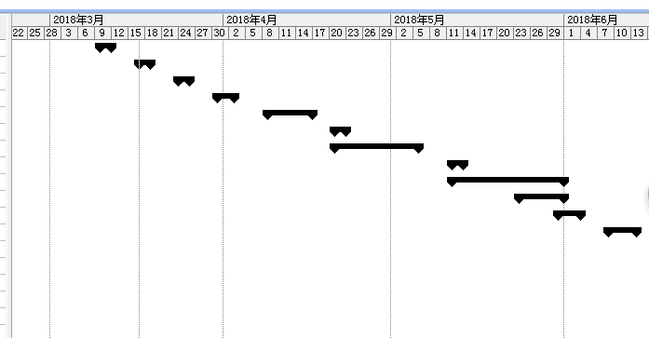

5．任务分工（谁做，谁校验）

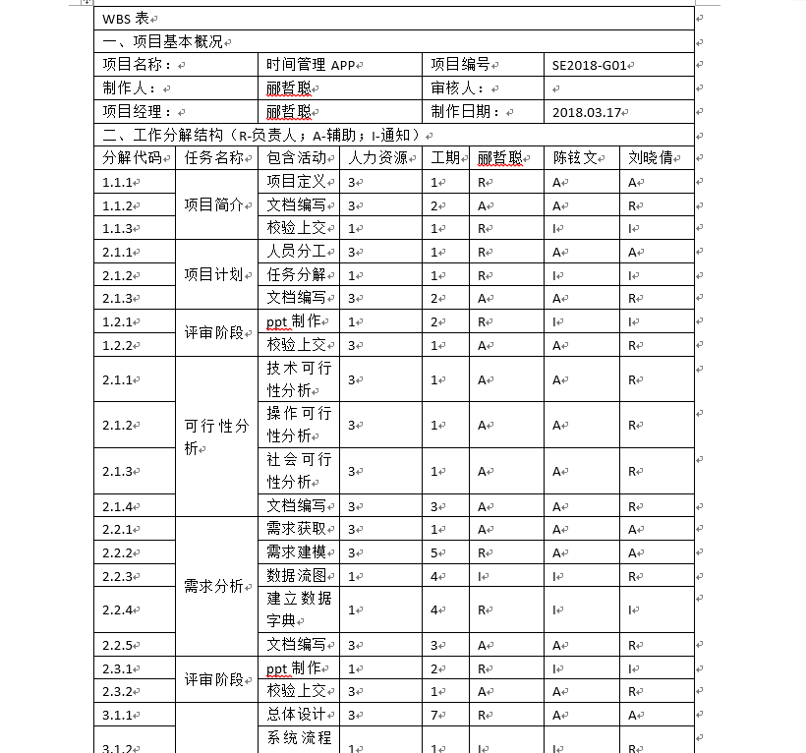

6．文档的上传（git）

创建了小组

|  |  |  |  |  |  |  |  |  |
| --- | --- | --- | --- | --- | --- | --- | --- | --- |
| 会 议 记 录 表 | | | | | | | | |
|  |  |  |  |  |  |  | **编号：** | **№ 0001** |
| 会议时间： 2018 年 3 月 17 日 9 时 30 分 —— 20 时00 分 | | | | | | | | |
| 会议地点： 求真1-529 | | | | | | | | |
| 会议名称： G01-第一次-项目计划会议 | | | | | | | | |
| 出席人员： | 郦哲聪，陈铉文，刘晓倩 | | | | | | | |
| 记录人：郦哲聪 | | | | | | | | |
| 主持人：郦哲聪 | | | | | | | | |
| 讨论事项及其他：  1.项目介绍ppt内容明细（项目计划）  2．可行性分析  3．需求分析  4．Gantt图  5．任务分工（谁做，谁校验）  6．文档的上传的安排（github） | | | | | | | | |